В РИТМЕ ГРУЗИНСКИХ ТАНЦЕВ 7 дней\6 ночей
Тбилиси-Кахетия (Сигнахи, Гурджаани) –Тбилиси – Мцхета – Ананури -Тбилиси

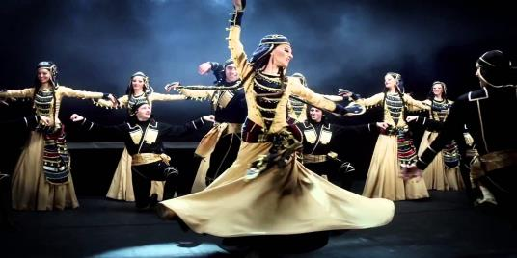
Все во Вселенной имеет ритм.
Все танцует

1 День. Прибытие в город весеннего ритма - Тбилиси. Трансфер и размещение в гостинице.
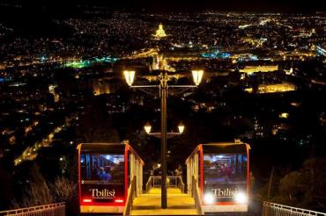
Немного отдохнув от перелета, вас ждет ужин в одном из лучших ресторанов Тбилиси, где отведаете национальный ужин и всемирно известное грузинское вино, а так же окунетесь в мир грузинского танца и музыки.
После, прогулка по сверкающему огнями городу. Фото, которые вы сделаете сегодня, оставят вам на память частичку незабываемого Тбилиси.
2 День. Завтрак в гостинице. Утро начинается знакомством с маэстро – он будет учить вас азам грузинского танца (занятие1,5 часа).
После вас ждет сити-тур: Посещение Крепости «Нарикала». Весь город лежит перед ней как на ладони.
Далее вы прогуляетесь по архитектурному шедевру,
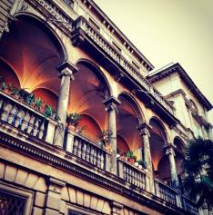
«Мосту Мира» - современное лицо Тбилиси. На левом берегу моста мы посетим храм «Сиони», который знаменит своими чудотворными иконами). После, Вас ждет дегустация 12 сортов шампанских вин известнейшего завода «Багратиони 1882».

Далее самое интересное – прогулка по волшебным улицам Шарден и Леселидзе, где витает настоящая грузинская атмосфера в многочисленных ресторанчиках и кафе, бутиках и салонах.
Ночь в гостинице.

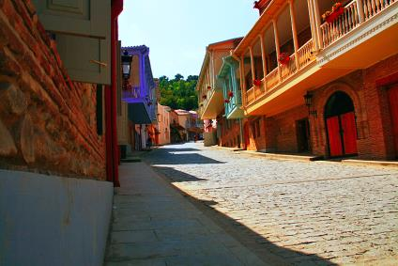
3 День. Завтрак в гостинице.
После мастер-класса грузинских танцев, выезд в восточную часть Грузии - Кахетию – родину лозы и виноделия. Существует минимум две причины посетить этот очаровательный город. Первая, познакомиться с сакральной для грузин достопримечательностью – монастырем Бодбе, где похоронена святая Нино, та, которая в IV столетии принесла на эти земли христианство, спуститься к святым источникам (пешая ходьба 30 мин). И вторая, увидеть собственными глазами Алазанскую долину и распробовать различные сорта вина и грузинской водки – чача в винном погребе. Далее прибытие в Гурджаани, где насладимся угощениями, а вино попробуете из квеври – большого глиняного кувшина. Ранний ужин в «Гурджаанском винном доме», здесь вы сами попробуете поучаствовать в процессе выпечки ароматного грузинского хлеба, вкуснейшего шашлыка, хачапури, и традиционных грузинских сладостей – чурчхелы «грузинский сникерс». Познакомитесь с историей изготовления виноградной водки и кахетинского вина, и продегустировать традиционное кахетинское вино и чачу. Вечером возвращение в Тбилиси. Ночь в гостинице.

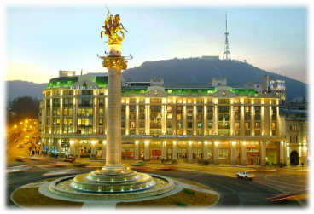
4 День. Завтрак в гостинице. Продолжение обучения грузинским танцам.
Сегодняшний день не оставит Вас равнодушными, ведь сегодня Вы посетите самый большой православный храм в мире - Кафедральный собор ’’Самеба’’ и историческое сердце Тбилиси - церковь Метехи (V в.).
Далее прогуляемся по главному авеню столицы – проспекту Руставели и Площади Свободы, а после насладимся видами со святой горы Мтацминда, где покоятся многие выдающиеся сыны Грузии. Свободное время. Ужин в колоритном национальном кафе (доп. Плата) . Ночь в гостинице.

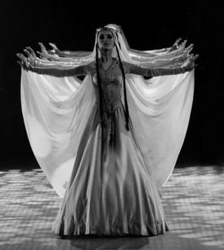

5 День. Завтрак в гостинице. Продолжаются уроки невероятно-ярких грузинских танцев.
Выезд в западную Грузию. Среди скалистых гор и рек разместился грузинский город Мцхета – один из самых древних городов Грузии, а также ее первая столица. Это место впечатлит Вас своими архитектурными шедеврами и святостью мест:
Кафедральный собор «Светицховели». В этом соборе хранится хитон Иисуса Христа, в котором он был распят.
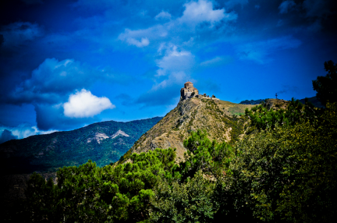
Монастырь Самтавро, здесь похоронены царь Мирьян и Царевна Нана, которые были первыми, кто признал христианство в Грузии. По преданиям, здесь до сей поры растет ежевичный куст со времен Святой Наны. Монастырь Джвари (V в), откуда открывается прекрасная панорама древнего города.
Рядом со «Святицховели», мы посетим домашний винный погреб, где проведем дегустацию грузинских вин и чачи. Дегустация проводится из глиняных пиал. Вино домашнего изготовления 2-х сортов - красное, белое, чача 2-х сортов - белая и подкрашенная. Дегустатор сам историк и винодел, и в течение дегустации он поведает Вам всю историю виноградной культуры и производства вина в Грузии.
Наше путешествие продолжиться по маршруту А.С. Пушкина, вдоль Военно-грузинской дороги к защитнице гор - крепости и монастырю Ананури, которые красуются на берегу Жинвальского водохранилища.
Есть в Тбилиси место, где нагревающаяся в недрах земли серная вода имеет живые силы, это район «Абанотубани» (район Серных Бань), именно их мы и посетим по возвращению в Тбилиси. Ночь в гостинице.
6 День. Завтрак в гостинице. Бодрящее утро начинается с уже полюбившихся грузинских танцев. Далее у Вас будет Свободный день и возможность провести его по собственному желанию.
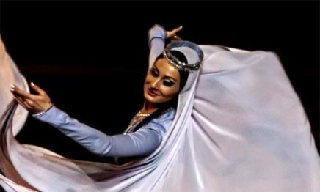

7 День. Завтрак в гостинице. Трансфер в аэропорт Тбилиси. Завершение обслуживания.

*Туры защищены авторским правом!
Стоимость тура указана на 1 чел в номере за весь тур, в USD
Размещение в отелях: | Отели 3* | Отели 3* улучшенные | Отели 4* | Отели 4*  улучшенные
При группе 2 чел | 620 | 658 | 845 | 1070
При группе 4 чел | 540 | 578 | 765 | 990
При группе 6 чел | 464 | 502 | 689 | 914
При группе 8 чел | 445 | 483 | 670 | 895
При группе 10 чел | 412 | 450 | 637 | 862

КОМИССИЯ 20%

В стоимость тура входит:
- Трансфер в аэропорт и обратно;
- Весь трансфер во время тура.
- Все указанные в туре экскурсии.
- Обслуживание квалифицированного гида.
- Проживание в выбранных Вами гостиницах в Тбилиси на базе завтраков
- Входные билеты
- Дегустации вин и чачи.
- Дегустация шампанских вин известной марки «Багратиони»
- 1 ужин в первый вечер
- Посещение серных бань (1 час)
- Торжественное Гурджаанское застолье + мастер класс национальной кухни

- P.S. Мастер класс 5и уроков танцев дополнительно оплачиваются 85$ с человека нетто
- МЫ ЖДЕМ ВАС В ГРУЗИИ!!!!

